1. | LJETNE ZAŠTITNE HLAČE TIP HMS
1.1. | Hlače izrađene iz tkanine u narančasto-crvenoj boji (RAL 3024 – Luminous red) u kombinaciji s crnim aplikacijama
 | 1.1. OPIS MODELA
1.2. | U leđnom pojasu hlača od rubnog šava nogavica ušivena guma širine 4,00 cm radi udobnije rastezljivosti u pojasu
1.3. | Hlače imaju 7 našivenih držača remenca 1,00x7,00 cm dimenzije u narančastoj boji
1.4. | Hlače imaju 2 stražnja zaobljena našivena džepa u oranž boji s poklopcima za zatvaranje u crnoj boji, koji se učvršćuju s čičkom
1.5. | Hlače imaju 2 kosa gornja prednja džepa u oranž boji podstavljena crnom aplikacijom od ruba pojasa do rubnog šava nogavica.
1.6. | Na nogavicama su našiveni bočni oranž džepovi s poklopcima u crnoj boji. Na desnoj nogavici našiven dupli džep dimenzije 16x10 za mobitel, preko njega proštepani džep 13x10 cm s dva jednaka otvora. Poklopac džepa zatvara jednim skrivenim drukerom unutarnji džep
1.7. | Lijevi bočni džep 16x16 cm – unutarnji, te dupli 12x16 cm koji je proštepan s dva šava, te se dobivaju tri otvorena džepića dimenzije od vanjske strane 10x12 cm, 3,50x12 i 2,50x12 cm. Poklopac džepa se učvršćuje sa dva skrivena drukera
1.8. | Bočni džepovi izvedeni u harmonika varijanti u donjem dijelu
1.9. | Na koljenima nogavica našiveni džepovi dimenzije 26x24 cm u crnoj boji za umetanje štitnika za koljena
1.10. | Uz donji rub džepova na koljenima našivena srebrna reflektirajuća traka skroz oko cijele nogavice širine 5,00 cm te još jedna iste širine u razmaku od 5,00 cm
1.11. | Donji završetak hlača proštepan na širinu od 2,00 cm. Od ruba nogavica s vanjske strane od šavnog ruba prema unutra na razmaku od 5,00 cm našivena je manžeta-špangica dimenzije 3,50x6,50 cm (1 cm u špic) na koju je s unutarnje strane našivena crna oštra čičak traka 2,00x4,00 cm radi regulacije širine nogavica na kojima je našivena mekana crna čičak traka 2,00x18,00 cm na poziciji – 3,00 cm od rubnog vanjskog šava koso našivena. Početni razmak od ruba završetka nogavice 6,00 cm, te krajnji razmak 8,00 cm
1.12. | Sve crne aplikacije proštepane oranž koncem i to osim čičak trake, duplim štepom
1.13. | Model identičan za muške i ženske hlače. Razlike su samo u kroju i veličinama usklađenim prema standardima izrade
 | Tkanine za izradu ljetnih hlača
1.14. | Sirovinski sastav: 60% pamuk, 40% poliester +/- 5%
1.15. | Površinska masa (gr/m²) 200 gr/m² +/- 5%
1.16. | Vez: keper 2/1
1.17. | Prekidna sila (N) Osnova: min 1130  Potka: min 600
1.18. | Vodoodbojnost 5
1.19. | Uljeodbojnost 7
1.20. | Skupljanje  Pranje: 40⁰ Po dužini: 1,5% +/- 5%  Po širini: 1,5% +/- 5%
1.21. | Postojanost obojenja:  Svjetlo 3  Pranje 60⁰ 4-5/4-5/4-5  Znojenje 4-5/4-5/4-5  Suho trljanje Osnova: 4  Potka: 4  Mokro trljanje Osnova: 4  Potka: 4  Kemijsko čišćenje 4-5/4-5/4-5
1.22. | 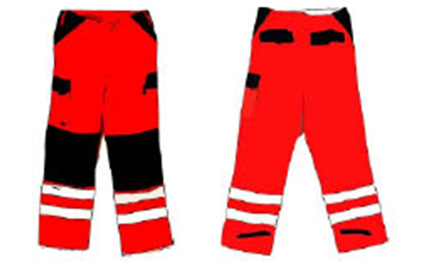

2. | RADNE MAJICE S OVRATNIKOM (POLO) KRATKIH RUKAVA
2.1. | Radne majice s ovratnikom (polo) kratkih rukava moraju biti bijele boje (kao RAL 9003 Signal white)
2.2. | Kroj koji omogućava neometanu pokretljivost i koji je prilagođen radu na terenu
2.3. | Izrađen iz single pique pamučnog pletiva
2.4 | Materijal: 100% češljani pamuk  Površinska masa: 240 g/m²
2.5. | Zakapčanje s 3 gumba do ovratnika (gumbi na majici moraju biti otporni na termičku obradu u praonici)
2.6. | Bočni šavovi
2.7. | Na sredini lijevog rukava i na lijevoj strani prsnog koša amblem promjera 9 cm na rukavu i lijevoj strani prsa
2.8. | Sitotisak otporan na pranje na 90⁰
2.9. | 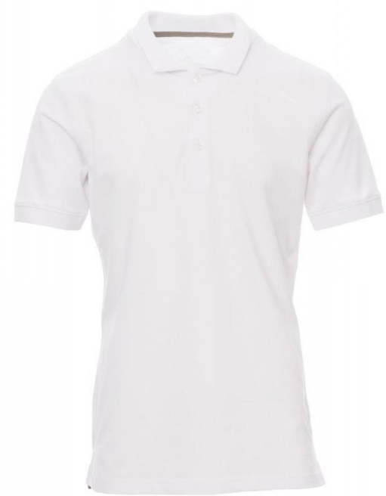

3. Ljetne zaštitne hlače - SANITET
Osnovna boja : plava
Aplikacija : flourescentno žuta
Reflektirajuća traka : 5 cm
TEHNIČKI PODACI TKANINE
NAZIV
PARAMETAR |  | VRIJEDNOST | TOLERANCIJA | STANDARD
SIROVINSKI SASTAV: |  | 40% POLIESTER  / 60 % PAMUK | ± 3% | EN ISO 1833
VEZ: |  | KEPER 2/1 |  | ISO 3572
ŠIRINA (cm): |  | 150 | min | EN ISO 22198
POVRŠINSKA MASA (g/m²) |  | 200 | ± 5% | EN ISO 12127
PREKIDNA SILA - length/width (N/ 5 cm) |  | 900 /550 | min | EN ISO 13934-1
PREKIDNO ISTEZANJE - dužina/širina (%) |  | 14 /14 | min | EN ISO 13934-1
DIMENZIJSKE PROMJENE PRI PRANJU NA 60^{O}C  dužina/širina |  | -3% skupljanje  +2% širenje | max | EN ISO 3759  EN ISO 5077 EN ISO 6330, 6N,F
POSTOJANOST BOJA NA:
KEMIJSKO ČIŠĆENJE |  | 4 / 4 | min | EN ISO 105-D01
GLAČANJE |  | 4 / 4 / 4 | min | EN ISO 105-X11
PRANJE NA 60^{O}C |  | 4 /3-4 / 4 | min | EN ISO 105-C06
ZNOJ - alkalni |  | 4 / 4 / 4 | min | EN ISO 105-E04
ZNOJ - kiseli |  | 4 / 4 / 4 | min | EN ISO 105-E04
TRENJE - suho |  | 3-4 / 3-4 | min | EN ISO 105-X12
TRENJE - mokro |  | 3-4 / 3-4 | min | EN ISO 105-X12
UMJETNO SVJETLO |  | 5 | min | EN ISO 105-B02
ODRŽAVANJE |         
Hlače imaju 6 našivenih držača remena 1,50 x 7,00 cm dimenzije u crnoj boji. Pojas je s unutarnje strane crne boje.
Hlače imaju 2 stražnja našivena džepa traper kroja. Džep na lijevoj strani ima poklopac koji je s donje strane od crne tkanine. Džep se zatvara plavim čičkom koji se ne vidi s vanjske strane poklopca.
Hlače imaju 2 zaobljena gornja prednja džepa. Gornja vrećica džepa je od osnovne plave tkanine, a donja od crne džepovine.
Raspor hlača zatvara se crnim brizganim patent zatvaračem i metalnim traper gumbom na pasici.
Na desnoj nogavici našiven je bočni džep s poklopcem. Poklopac je s vanjske strane plave boje, a s unutarnje od crne tkanine i zatvara se čičkom, jednako kao i stražnji džep. Džep je pravokutan sa crnom trakom okolo. Na džep je našiven mobitel džep u crnoj boji sa bočnim faldama, koji se također zatvara poklopcem na isti način kao i sam džep. Mobitel džep je dimenzija 8 x 16 cm. Poklopac mobitel džepa je s unutarnje strane također crne boje, a s vanjske plave .
Na stražnjoj strani lijeve nogavice našiven je dvostruki metar džep. Džep je svojim gornjim krajem ušiven ispod ruba lijevog stražnjeg džepa, dok mu bočna strana ulazi u bočni šav nogavice. Donji kraj džepa slobodno visi dok je gornji dio našiven za nogavicu. Vanjska strana džepa je u plavoj boji, a unutarnja u crnoj. S vanjske strane na porubu džepa je srebrna reflektirajuća aplikacija u obliku romba.
Na koljena je našiveno pojačanje u crnoj boji dužine 27 cm. Ispod pojačanja je na prednju i stražnju stranu nogavice našivena žuta aplikacija preko koje su našivene dvije usporedne srebrne reflektirajuće trake u razmaku 5 cm.
Nogavice su porubljene crnom obrubom širine 5 cm koji se našiva na rub nogavice. Sva vanjska prošivanja i obamitanja izvedena su plavim koncem, osim reflektirajućih traka koje su našivene sivim koncem u istoj nijansi.

4. | RADNE MAJICE KRATKIH RUKAVA - SANITET
4.1. | Radne majice kratkih rukava moraju biti bijele boje
4.2. | Izrađena sukladno normi EN ISO 13688:2013
4.3. | Materijal: 100% pamuk  Površinska masa: 190 g/m²
4.4. | Okrugli izrez
4.5. | Otisnut znak saniteta na lijevom rukavu
4.6. | Raspon veličina XS do 5XL
4.7. | Sitotisak otporan na pranje na 90⁰

